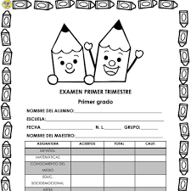

EXAMEN MENSUAL
3ER GRADO

ASIGNATURA | REACTIVOS | ACIERTOS |  | CALIFICACIÓN | FIRMA DEL PADRE O TUTOR
Español | 24
Matemáticas | 15
Ciencias Naturales | 15
Geografía | 15
Historia | 15
Formación Cívica y Ética | 15
Promedio
NOMBRE DEL ALUMNO:

FECHA:
NOMBRE DE LA INSTITUCION:

GRUPO:
GRADO:

Español

LEE EL SIGUIENTE TEXTO Y CONTESTA LA PREGUNTA

En días pasados se llevó a cabo en la Escuela Primaria Niños Héroes, una actividad para conocer las preferencias y gustos de los alumnos respecto a los alimentos que más compran en el Establecimiento Escolar de Consumo.

En dicha actividad participaron los 327 alumnos inscritos en la escuela. Los maestros fueron los encargados de realizar la actividad con su propio grupo. Al terminar, reunieron toda la información en tablas como las siguientes:

1.- ¿Qué alimento compras más a la hora del recreo?
Torta…………………………………………..87
Tacos tuxpeños……………………………53
Hot dogs……………………………………..76
Hamburguesas…………………………….68
Pachucos…………………………………….43

2.- ¿Cuántos días a la semana compras comida en el establecimiento escolar de consumo?
5 días…………………………………………209
4 días…………………………………………..47
3 días………………………………………..…18
2 días…………………………………………….8
1 día……………………………………………..7
Ningún día……………………………………38

1.- ¿Qué tipo de actividad hicieron en la escuela Niños Héroes?
a) Llenado de un formulario.
b) Entrevistas a los alumnos.
c) Aplicación de una encuesta.
d) Censo de alumnos.

2.- ¿Cuántos alumnos compran alimentos en la escuela, de 1 a 5 veces por semana?
a) 327 alumnos. b) 7 alumnos.
c) 209 alumnos. d) 289 alumnos.

El maestro Fernando hizo un registro de su grupo de la siguiente manera:
 |  | Núm.
Torta | IIII IIII II | 12
Tacos Tuxpeños | IIII IIII | 9
Hotdogs | IIII | 5
Hamburguesas | III | 3
Pachucos | II | 2

3.- ¿Cómo se llama el registro que hizo el maestro Fernando?
a) Tabla de frecuencia.
b) Gráfica de barras.
c) Reporte de entrevista.
d) Tabla de preguntas.

La maestra Sandra mostró los resultados de su grupo de la siguiente manera.

4.- ¿Cómo se llama lo que hizo la maestra Sandra con los resultados de sus alumnos?

a) Tabla de frecuencia.
b) Gráfica de barras.
c) Reporte de entrevista.
d) Tabla de preguntas.

5.- ¿Qué tipo de preguntas se utilizan al hacer una encuesta?

a) Preguntas abiertas.
b) Preguntas cerradas, solo SI o No.
c) Preguntas de opción múltiple.
d) Preguntas difíciles de responder.

6.- La directora quiere saber cuántos alumnos llegan a la escuela en automóvil, para organizar un escuadrón vial, ¿qué pregunta podría incluir en la encuesta a los alumnos?

a) ¿Tú familia tiene automóvil?
b) ¿De qué color es al automóvil de tu familia?
c) Generalmente, ¿en qué llegas a la escuela?
d) ¿Quién te recoge a la hora de la salida?

7.- LEE EL SIGUIENTE TEXTO
“…casi todos los alumnos tienen muchos hermanos, ya que sus familias cuentan con varios miembros, la mayoría vive cerca de la escuela y llegan rápido después de salir de casa, otros, tardan más de 20 minutos para llegar a la escuela”…
Elige un nexo usado en el texto anterior.
a) Otros. b) Escuela.
c) Casa. d) Rápido

8.- ¿Cuáles son las partes que debe tener un informe o reporte de encuesta?
a) Primero, después y al final.
b) Inicio, nudo y desenlace.
c) Inicio, planteamiento, solución.
d) Introducción, desarrollo y conclusión.

9.- El maestro de Pedro preguntó a sus alumnos qué es una adivinanza. Elige al alumno que respondió correctamente.
a) María: Son como coplas cortas.
b) Rodrigo: Es una canción con rima.
c) Fernanda: Es un cuento gracioso.
d) Ernesto: Es un acertijo que alguien debe resolver mediante pistas.

10. ¿Cuál de los textos siguientes es una adivinanza?
a) Niños mexicanos ganan concurso de robótica convocado por la NASA. | b) Disuelve un sobre pequeño de colorante en una taza de agua tibia.
c) Chiquito como un ratón, cuida la casa como un león. | d) Nací el 23 de enero de 1883 en Ciudad Guzmán.

11.- Encuentra la respuesta de la siguiente adivinanza, fíjate en las comparaciones.
“Soy verde como el perico; en tus manos soy muy manso y si la boca te alcanzo aunque no soy ave, pico.”
a) El chile. b) EL pepino
c) El tomate. d) La pera.

12.- ¿Cuál es el juego de palabras de la siguiente adivinanza?
“León es, y cama al revés”
a) Que el león en la cama duerme, al revés es que está despierto
b) La palabra león y cama, acomodadas al revés dice camaleón.
c) Que León al revés es Noel y su apellido es amac, cama al revés.
d) Que hace rima es y al revés.

13.- Jaime inventó la siguiente adivinanza:
“Oro no es, plata no es, abre la caja y verás lo que es”
¿Qué recurso usó Jaime para escribir su adivinanza?
a) Juego de palabras, al escribir plata no es te da la respuesta, plátano es.
b) Metáfora, porque el oro y la plata no se come.
c) Comparaciones, pues compara que no es oro ni es plata.
d) El símil, pues usa mucho la palabra es.

14.- ¿Cuál sería una buena adivinanza para el siguiente objeto?

a) Patio barrido, patio regado, sale un viejito muy esponjado.
b) Te tiro del pelo, te enseño los dientes, y cada mañana tú lo consientes.
c) Te la digo y no me entiendes, te la repito y no me comprendes.
d) Lana sube, lana baja.

15.- Lee la adivinanza y elige la imagen que representa la respuesta correcta.
“Parte la cáscara y verás si es o no es”

a) 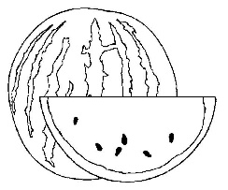 b) 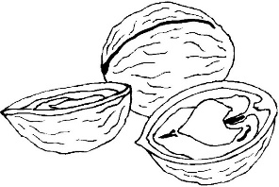


c) 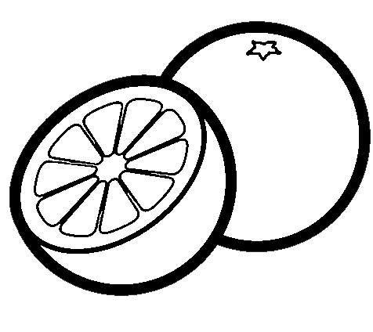 d)

16.-Elige la adivinanza en la cual la respuesta no está escrita en juego de palabras dentro de la adivinanza.
a) Oro no es plata no es.
b) Lana sube, lana baja.
c) Agua pasa por mi casa, cate de mi corazón.
d) Soy blanco por dentro y verde por fuera.

LEE EL SIGUNTE TEXTO Y CONTESTA LAS PREGUNTAS 1 A LA 3.

Luisa vive en una comunidad lejana del estado de Veracruz, hace unos días les platicó a sus primos que viven en la Ciudad de México, que se enfermó del estómago, le dolía mucho y tenía ganas de vomitar, para sanarla, su mamá la llevó con un yerbero, que le recetó unos remedios caseros que se tomó durante varios días. Finalmente, al paso de los días se sintió mejor y pudo salir a jugar con sus hermanos.

17.-De acuerdo al texto anterior, ¿qué es un yerbero?
a) Una persona que vende yerbas.
b) Una persona que se dedica al cultivo de yerbas de temporal.
c) Una persona que lee el futuro a través de las hierbas.
d) Una persona que tiene conocimientos de las propiedades curativas de las plantas, flores y hierbas.

18. ¿Qué es un remedio casero?
a) Un remedio para reparar las casas.
b) Una medicina que se prepara en casa con plantas y hierbas para aliviar algunas enfermedades.
c) Las pastillas que dan los médicos que se toman en casa.
d) Inyecciones que se hacen en casa.

19.- Luisa mencionó a sus primos que se enfermó del estómago y que le habían recetado remedios caseros. ¿Cuál sería el remedio casero que le recetaron a Luisa?
a) Tres inyecciones de penicilina.
b) Una pastilla de paracetamol cada 8 horas.
c) Tomar té de Manzanilla con hierbabuena.
d) Tomar 2 pastillas de ibuprofeno, en el día y en la noche.

OBSERVA LA SIGUIENTE RECETA

REMEDIO PARA DISMINUIR LA HINCHAZÓN EN LOS PIES

INGREDIENTES:
- Un litro de agua.
- Un puño de barba de maíz (cabellos de elote).
- Dos cucharadas de sal.

__________________

1.- Poner a calentar el agua en una olla tapada.
2.- Apagar la lumbre cuando el agua hierva.
3.- Agregar al agua los cabellos de elote y tapar la olla.
4.- Disolver la sal.
5.- Esperar a que la solución se entibie.

MODO DE EMPLEO Y DOSIS
Vaciar la infusión en un recipiente y sumergir los pies en ella durante quince minutos. Si el malestar continúa, acudir al médico.

20.- ¿Qué se debe escribir sobre la línea?
a) Preparación.
b) Título.
c) Materiales.
d) Dosis.

21.- ¿En qué tiempo están escritos los verbos que aparecen en la receta anterior?
a) En presente.
b) En pasado.
c) En infinitivo
d) En futuro.

22.-¿En dónde se puede encontrar una receta como la anterior?
a) En un directorio.
b) En la sección amarilla.
c) En un diccionario.
d) En un recetario de remedios caseros

23.-Elige la opción que NO pertenece a la misma familia de palabras.
a) Recado.
b) Recetario.
c) Recetar.
d) Receta.

LEE EL SIGUIENTE TEXTO
un remedio para embellecer el cabello reseco.

con una cucharada de miel, una de aceite de oliva, una de agua y medio aguacate maduro, se forma una pasta cremosa. se aplica de manera uniforme en el cabello. se retira después de quince minutos, lavando e1l cabello. se puede aplicar una vez por semana.

24.- ¿Cuál es la falta ortográfica que tiene el texto anterior?
a) No tiene puntos.
b) No tiene mayúsculas.
c) No tiene comas.
d) No tiene acentos.

Matemáticas

OBSERVA EL CROQUIS Y CONTESTA LAS PREGUNTAS
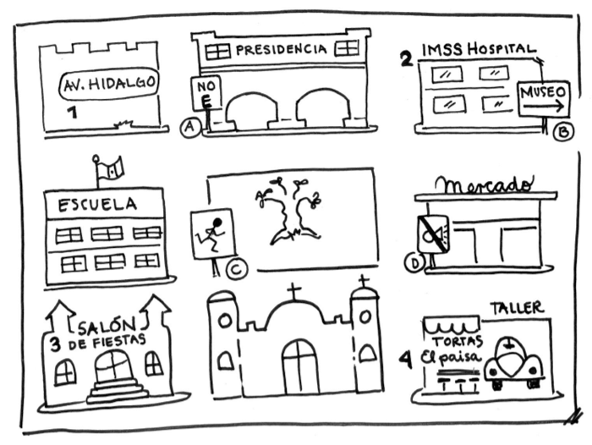
1.- Mario está en la esquina del salón de fiestas mirando hacia la escuela, ¿qué debe hacer para llegar al mercado?
a) Girar ½ vuelta hacia la izquierda, avanzar 2 cuadras, girar ¼ de vuelta hacia la derecha.
b) Avanzar 1 cuadra, girar ¼ de vuelta hacia la derecha, avanzar 2 cuadras.
c) Avanzar 2 cuadras, girar 1 vuelta hacia la izquierda, avanzar 3 cuadras.
d) Girar ¼ de vuelta hacia la izquierda, avanzar 4 cuadras, girar ½ vuelta a la derecha.

2.- Gloria estaba junto al letrero del museo en la entrada del hospital mirando hacia la presidencia y le dieron las siguientes indicaciones:
-Gira ¼ de vuelta hacia la izquierda.
-Avanza 1 cuadra.
-Gira ¼ de vuelta hacia la derecha.
-Avanza 3 cuadras.

¿A dónde va a llegar Gloria?
a) Al taller. b) Al salón de fiestas.
c) A la escuela. d) A las tortas.
3.- El papá de Marcela está circulando en su coche en el sentido del IMSS Hospital hacia la Av. Hidalgo. ¿Cuánto tiene que girar para poder circular de la escuela hacia el mercado?
a) ½ vuelta. b) ¼ de vuelta
c) 1 vuelta completa. d) 1 ½ vueltas.

En el salón de Luis jugaron a la vuelta al mundo. Todos deben partir saliendo de México. Utilizando un dado se avanza o se retrocede de la siguiente forma.
Con 1 punto: avanzan ½ de vuelta.
Con 2 puntos: avanzan ¼ de vuelta.
Con 3 puntos: avanzan ¹/₈ vuelta.
Con 4 puntos: retroceden ½ de vuelta.
Con 5 puntos: retroceden ¼ de vuelta.
Con 6 puntos: retroceden ¹/₈ vuelta.

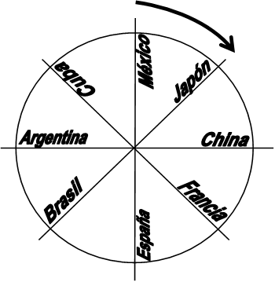

4.-Luis lanzó su dado y llegó a Japón. ¿Qué número le salió?
a) El cuatro. b) El uno.
c) El dos. d) El tres.

5.- Mariana después de haber lanzado dos veces, ahora se encuentra en Francia. ¿Qué puntos le salieron en cada lanzamiento?
a) El uno y el dos.
b) El uno y el seis.
c) El dos y el cuatro.
d) El cuatro y el cinco.

6.- Julián en su primer lanzamiento logró llegar a España. ¿Qué le salió en el dado?

a) El uno. b) El dos.
c) El tres. d) El cinco.

7.- ¿Cuál de los siguientes ángulos mide 90°?

- b)

c) d)
8.- La maestra de Mauricio les pidió dibujar un círculo grande en una hoja blanca, después recortar el círculo y doblarlo por la mitad, esa mitad doblarla una vez más, y después otro doblez por la mitad. Al abrir el círculo se había marcado de la siguiente manera:

¿Cuántos grados mide cada parte en que quedó dividido el círculo?

a) 55° b) 135°
c) 45° d) 90°


9.- ¿Qué fracción del hexágono es la que está pintada?

a) 3/6
b) 6/2
c) 2/6
d) 2/2

10.- Si pinto 3 partes de la siguiente figura, ¿qué fracción se va a quedar en blanco?

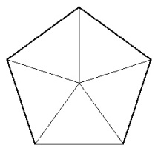
a) 3/5
b) 2/5
c) 5/3
d) 5/2

11.- El maestro de Luis les pidió colorear 3/8 de un rectángulo. ¿Cuál alumno lo hizo correctamente?
a) Luis b) Jorge
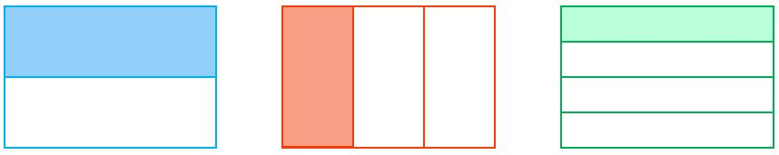

c) Samantha d) Vanesa
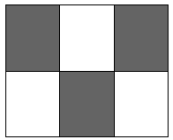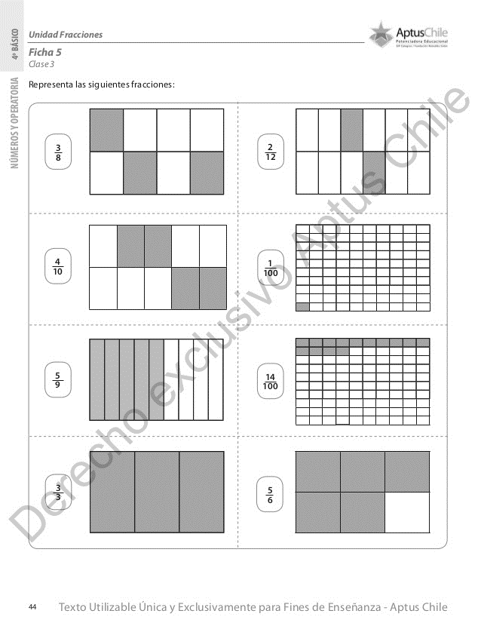

12.- Carmen hace moños con listones de colores. Ella tenía 1 metro de listón, pero solo ocupó ¾. ¿Cuánto listón le quedó?
a) ½ b) ¼ c) 1/8 d) 2/2

13.- Luis colecciona trompos, los que aparecen a continuación representan ¼ de su colección. ¿Cuántos trompos tiene Mauricio en total?

a) 48 b) 24 c) 36 d) 18
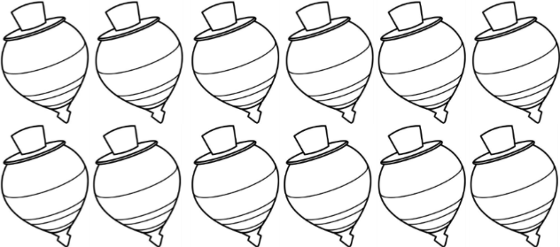

14.- Sofía compró 3 litros de leche para su familia, pero sólo se tomaron 2 ¼ litros. ¿Cuánta leche le quedó?
a) 1/2 litro. b) 1 litro.
c) ¾ de litro. d) 1 ¼ de litro.

15.- Carlos se toma en la mañana 2 vasos de agua de ¼ de litro, por la tarde 1 litro y por la noche otros dos vasos de ¼ de litro. ¿Qué cantidad de agua se toma Mario al día?
a) 3 litros. b) 2 ½ litros.
c) 1 ¾ litros. d) 2 litros.

La siguiente tabla muestra la duración de las actividades de Martha en su escuela.
Español | 1 hora | Recreo | ½ hora
Matemáticas | 1 hora | Ciencias | ½ hora
Deportes | ½ hora | Artes | ½ hora

16.- ¿Cuánto tiempo dura Martha en su escuela?
a) 3 ½ horas. b) 4 horas.
c) 5 horas. d) 4 ½ horas.

17.- Juan y Carlos están ayudando a su mamá a acomodar las galletas que ella vende, los niños ponen 5 galletas en cada bolsa. ¿Cuántas bolsas podrán hacer con 75 galletas?
a) 30 bolsas. b) 20 bolsas.
c) 10 bolsas. d) 15 bolsas.

18.- Carmen hace paquetes de 3 lápices para vender a sus amigos, su papá le compró una caja con 80 lápices. ¿Cuántos paquetes puede hacer?
a) 30 paquetes y no sobran lápices.
b) 26 paquetes y sobran 2 lápices.
c) 15 paquetes y sobran 10 lápices.
d) 12 paquetes y no sobran lápices.

19.-El maestro de educación física necesita para una actividad acomodar a los niños en equipos, si en total son 48 alumnos, ¿cuántos equipos de 4 alumnos se pueden formar?
a) 12 equipos. b) 18 equipos.
c) 6 equipos. d) 10 equipos.

20.- Para un paseo escolar. La escuela va a rentar camionetas para trasladarse al zoológico, van dos grupos, con un total de 83 alumnos, más dos maestros, la directora y 4 padres de familia. Cada camioneta tiene capacidad para 7 personas. ¿Cuántas camionetas se necesitan para transportar a todas las personas?
a) 20 camionetas. b) 5 camionetas.
c) 13 camionetas. d) 25 camionetas.

21.- José y sus amigos están jugando con tarjetas de números, sacan una tarjeta para que todos la vean, enseguida deben de decir una multiplicación que dé como resultado el número de la tarjeta que sacaron, el primero que, de una multiplicación correcta, gana un punto. José, en su turno, sacó la siguiente tarjeta
12

¿Cuál de las siguientes multiplicaciones NO da como resultado el número de la tarjeta?
a) 6 x 2 b) 4 x 3
c) 3 x 5 d) 3 x 4

22.- ¿Qué es más pesado, una bolsa con 40 corcho latas o una bolsa con 50 frijolitos?
a) Pesan lo mismo.
b) La bolsa con 50 frijolitos.
c) No se puede saber, pues no se pueden pesar.
d) La bolsa con 40 corcholatas.
23.- ¿Qué instrumento necesitas para comprobar la respuesta de la pregunta anterior?
a) Una balanza. b) Una polea.
c) Una pinza. d) Una prensa.

24.- El maestro dibujó en el piso las siguientes líneas:

¿Qué figura se puede construir a partir de esas dos líneas?
a) Un cuadrado. b) Un romboide.
c) Un círculo. d) Un hexágono.

Ciencias Naturales

1.- ¿Cuánto dura el movimiento de traslación que hace la Luna alrededor de la Tierra?
a) 365 días. b) 7 días.
c) 29 días. d) 100 días.

2.- La maestra de Juan les preguntó a sus alumnos por qué razón siempre vemos la misma cara de la Luna. Elige al alumno que respondió correctamente.
a) FERNANDO: Porque la Luna no hace ningún movimiento.
b) PAOLA: Porque la Luna tarda el mismo tiempo en girar sobre su propio eje y dar una vuelta a la Tierra.
c) ROBERTO: Porque la Tierra no se mueve.
d) SOFÍA: Porque el Sol sólo ilumina ese lado de la Luna.

3.- En el transcurso de cada mes, podemos observar que la imagen de la Luna presenta variaciones en cuanto a lo que vemos de ella, a veces completa, otras veces la mitad e incluso algunas veces solo una pequeña porción. ¿Cómo se le conoce a estos cambios en la imagen de la Luna?
a) Movimientos de luz de la Luna
b) Iluminación variante de la Luna.
c) Fases de iluminación del Sol.
d) Fases de la Luna.

4.- ¿En cuál de las fases de la Luna el Sol ilumina la cara opuesta a la Tierra y por lo tanto nosotros no podemos verla?
a) Luna llena.
b) Cuarto menguante.
c) Luna nueva.
d) Cuarto creciente.

5.- Fase de la Luna en la que la cara visible de la Tierra es iluminada totalmente por el Sol.
a) Luna llena.
b) Cuarto menguante.
c) Luna nueva.
d) Cuarto creciente.

6.- En el México antiguo, ¿para qué era utilizado el conocimiento de las fases lunares?
a) Para saber cuándo iba a temblar.
b) Para conocer si iba a hacer frío o calor.
c) Como referencia para saber el momento adecuado para sembrar.
d) Como referencia para saber cuándo atacar a sus enemigos.

7.- Cultura prehispánica que construyó templos dedicados a la Luna, realizaba ceremonias en su honor y construyó observatorios para estudiarla.
a) Los Mayas.
b) Los Olmecas.
c) Los Chichimecas.
d) Los Tlaxcaltecas.

8.- Pablo fue al doctor porque se sentía mal, el médico le dijo que le hacía falta consumir más alimentos que le aportaran vitaminas y minerales al cuerpo. De acuerdo al plato del bien comer, ¿qué alimentos debe consumir Pablo para recuperarse y sentirse mejor?
a) Frutas como manzanas, naranjas, guayabas, mango, plátano.
b) Cereales como maíz, trigo, arroz.
c) Leguminosas como habas, frijol, garbanzos.
d) De origen animal como huevo, leche, pescado.

9.- De los grupos de alimentos del plato del bien comer, ¿cuál es el que te aporta la mayor cantidad de proteínas?
a) Las frutas.
b) Las verduras.
c) Los alimentos de origen animal.
d) Los cereales.

10.- El maestro de Martha preguntó a sus alumnos lo siguiente, de acuerdo al plato del bien comer, ¿cómo debe ser una dieta equilibrada? Elige al alumno que contestó correctamente.
a) Alberto: Debes comer principalmente frutas a todas horas y en muchas cantidades.
b) Roger: Debe ser variada, por eso debes consumir en cada comida al menos un alimento de cada grupo.
c) Zander: Comer mucha carne y tortillas, leche en la mañana y en la noche.
d) Karina: Debes comer pan con leche por las mañanas, en la tarde tacos y en la noche unos tamales o una torta para cenar.

11.- ¿Cuál es un buen alimento que venden en las tienditas escolares?
a) Bolsas con churritos.
b) Bolsas con pepinos y jícamas.
c) Bolsas con papás fritas.
d) Bolsas con dulces y caramelos.

12.- ¿Por qué razón los pastelitos, las frituras y los refrescos, no están incluidos en el plato del bien comer?
a) Porque ya están incluidos en los cereales.
b) Porque contienen demasiado Hierro que hace daño a la salud.
c) Porque ya no había espacio en los alimentos.
d) Porque contienen grandes cantidades de grasas y azúcares.

13.- Said compró en la tiendita escolar un plato de comida que tenía Chilaquiles con pollo, acompañados con frijoles con queso, medio bolillo y un vaso de leche. ¿Qué otro alimento se puede comprar para que su desayuno esté correctamente equilibrado?
a) Un vaso con zanahoria y pepino rayados.
b) Una torta de jamón.
c) Unos sopes con carne molida de res.
d) Un plato de espagueti con salchicha.

14.- ¿Cuál es la bebida que más debes consumir por los beneficios que aporta a tu salud?
a) Refrescos.
b) Jugos industrializados.
c) Agua simple potable.
d) Bebidas gaseosas.

15.- ¿Qué estrategia puedes hacer en tu casa para disminuir la contaminación que generan los desechos sólidos?
a) Quemar los desechos en el patio.
b) Clasificarlos y separarlos.
c) Echarlos a una bolsa y lanzarlos a un río.
d) Tirarla en un lote baldío.

16.- ¿Qué se puede hacer con algunos desechos sólidos como botellas de vidrio, botellas de plástico, cajas o latas de aluminio?
a) Enterrarlos en un jardín público.
b) Jugar a tumbar las botellas arrojando piedras.
c) Tirarlas a la calle y que alguien más las recoja y las lleve a la basura.
d) Reusarlos para darles un segundo uso.

17.- El papá de Julia le pidió a su familia que redujeran el uso de algunos productos y servicios en casa para ayudar al medio ambiente y ahorrar dinero. ¿Qué puede hacer Julia para cumplir con la petición de su papá?
a) Dejar abiertas las llaves del agua para que las tuberías se limpien por dentro.
b) Dejar la puerta del refrigerador siempre abierta para que no se gaste luz al estar abriendo y cerrando.
c) Apagar los focos y aparatos eléctricos que no se estén usando.
d) Quemar toda la basura que se genere en la casa para que no se acumule y no contamine.

18.- ¿A cuál de tus útiles escolares les puedes dar un doble uso?
a) A las libretas, usando las hojas por ambos lados.
b) Al borrador, usándolo para encajar el lápiz y sostenerlo.
c) El compás, usándolo para perforar hojas.
d) La regla, que puede ser usada para cortar papel.

19.- ¿Cual es una de las razones por las que el plástico es de los materiales que más contaminan el ambiente?
a) Es un material muy pesado que no se puede tirar a la basura.
b) Es muy frágil, por lo tanto el Sol lo caliente y se quema provocando humo negro.
c) Tardan mucho tiempo en reintegrarse al ambiente.
d) Es un material muy duro, por lo que ocupa mucho espacio.

20.- En una fábrica de llantas decidieron quemar todas las llantas que salieron defectuosas para no tenerlas amontonadas en sus almacenes. ¿Cuál es el daño al ambiente que provocará esta acción?
a) La contaminación del subsuelo.
b) El surgimiento de roedores y gusanos.
c) La contaminación del agua.
d) La contaminación del aire.

21.- ¿Que puedes hacer en familia para reducir la contaminación del aire?
a) Bañarse con agua fría para no usar el boiler.
b) Salir a pasear en bicicleta o caminar en lugar de usar el automóvil.
c) No usar detergente cuando laven la ropa en algún río.
d) Usar focos ahorradores de luz.

Formación Cívica y Ética

1.- Nos indican lo que está permitido o prohibido hacer dentro de la sociedad y las sanciones que merecemos por no cumplirlas.
a) Las revistas de divulgación científicas.
b) El reglamento de tránsito y vialidad.
c) La cartilla nacional de salud.
d) Las normas y las leyes.

2.- De acuerdo a las normas y leyes, ¿cuál es la obligación del gobierno?
a) Hacer que los ciudadanos paguen más impuestos.
b) Educar, ofrecer servicios de salud y brindar seguridad a los ciudadanos.
c) Cerrar las fronteras para que nadie pueda salir del país.
d) Mandar soldados a otros países para traernos sus riquezas.

3.- ¿Qué significa la frase “ante la ley, todos somos iguales”?
a) Que todos los ciudadanos, sin importar cargo ni posición social o económica deben respetar la ley
b) Que sólo se puede juzgar a los hombres.
c) Que no importa el delito que se cometa, la sanción siempre será la misma.
d) Que sólo se puede juzgar a las mujeres.

4.- ¿Quién es una autoridad a la que puedes acudir cuando tienes algún problema en la calle?
a) Mi vecino.
b) El señor de la tienda de la esquina.
c) La policía.
d) Mi hermano.

5.- María dice que Fernanda tomó una bolsita con colores que María traía en su mochila, por su parte, Fernanda dice que María se los prestó y por eso tomó la bolsita con colores, las niñas llevan ya un rato discutiendo. ¿A quién deben acudir para resolver el conflicto?
a) Con su maestro.
b) Con la mejor amiga de Fernanda.
c) Con la mejor amiga de María.
d) Con la señora de la tiendita de la escuela.

6.- Es la autoridad que siempre te va a proteger y cuidar en tu hogar.
a) La directora de la escuela.
b) La policía.
c) Tus padres.
d) Tus amigos.

7.- ¿Qué es un conflicto?
a) Es cuando dos personas platican para solucionar sus diferencias.
b) La diferencia de intereses entre dos o más personas, también puede ser una pelea.
c) Es cuando un grupo de personas ayudan a otras más desprotegidas.
d) Es el derecho que tienen las personas para hacer su voluntad.

8.- Elige el que es un ejemplo de un conflicto.
a) Kevin ayuda a su vecina a cargar las bolsas del mandado, pues están pesadas y su vecina no puede cargar tanto peso.
b) Paola le dijo a Joselyn que ya no le enviara recados durante las clases, pues el maestro los iba a regañar, Joselyn comprendió y dejó de hacerlo.
c) Juan tomó el pegamento de Sergio sin pedírselo prestado y por accidente se cayó al piso y se tiró todo. Sergio quiere que Juan se lo pague, Sergio dice que él tomó el pegamento, pero no lo tiró y no quiere pagarlo.
d) José le pidió su pelota a David para jugar en el recreo, pues David iba a jugar a las escondidas, David se las prestó, al termina el recreo, José le regresó la pelota a David.

9.- ¿Con quién debes recurrir cuando estás en un conflicto con otro niño?
a) Con tus papás para que ellos regañen al otro niño.
b) Con tu mejor amigo para que se ponga de tu lado.
c) Con tus hermanos para que golpeen al otro niño.
d) Con una persona imparcial, que no tenga preferencia por ninguna de las partes y ayude a conciliarlas.

10.- ¿Qué puede pasar si un desacuerdo entre dos personas no se soluciona a tiempo?
a) Se puede convertir en un conflicto.
b) Las personas se pueden ir a sus casas sin haber encontrado una solución.
c) La policía se lleva a las dos personas a la cárcel.
d) Las personas ya no se van a hablar por mucho tiempo.

11.- ¿Cómo podemos dar solución a las desavenencias que podamos tener con otras personas?
a) No volver a hablarle a esa persona.
b) Mediante los golpes.
c) Mediante el diálogo.
d) Acusando a la otra persona con los vecinos para que ya no le presten cosas.

12.- ¿Qué tiene que hacer una persona que va a dar solución a un conflicto?
a) Darle la razón a la persona que sea su amigo.
b) Dejar que ambas partes se expresen, se escuchen y logren llegar a un acuerdo justo para los dos.
c) No dejarlos hablar y regañarlos por andarse peleando.
d) Dejar que se griten y se agarren a golpes.

13.-Sergio y Manuel están discutiendo en el salón de clases porque Sergio tomó la regla de Manuel sin pedirla prestada, y cuando Sergio se la iba a regresar alguien lo empujó haciendo que la regla se quebrara. Manuel dice que Sergio se la tiene que pagar, Sergio comenta que fue un accidente. ¿Con quién deben acudir para pedirle ayuda y resolver el conflicto?
a) Con la mamá de Manuel
b) Con el hermano de Sergio
c) Con la policía.
d) Con el maestro del grupo

14.- ¿Qué sentimiento crees que esté experimentando Manuel al ver su regla quebrada?
a) Ansiedad. b) Enojo.
c) Felicidad. d) Miedo.

15.- La maestra de Constanza les pidió a los niños platicar situaciones de su vida donde hayan tenido un sentimiento de impotencia, elige al niño que describió su sentimiento correctamente.
a) Arturo: El día en que murió su perrito.
b) Carmen: El día en que la castigaron injustamente por algo que ella no hizo.
c) Jocelyn: El día en que le regalaron su juguete favorito.
d) Carlos: El día en que entró solo a la casa de los espantos en la feria.

16.- En el grupo de Agustín van a organizar un convivió el último día de clases, han elaborado una lista de todo lo que necesitan hacer y comprar para el día del convivio. ¿Qué es lo que deben hacer los alumnos para asegurarse de tener todo lo que necesitan para el día del convivio?
a) Hacer comisiones de 3 o 4 alumnos para que cada comisión se encargue de llevar algo de lo que necesitan y se reparta el gasto.
b) Nombrar a un alumno que compre y pague todo lo que necesitan.
c) Escribir una carta al director para que él pague todo.
d) Pedirle dinero al presidente municipal.

17.- ¿Qué actividad se puede realizar de manera colectiva con todos los miembros de tu familia?
a) Bañarse.
b) Hacer la tarea.
c) Limpiar y ordenar la casa.
d) Ir a la escuela.

La entidad donde vivo

1.- Escribe A si el animal o cultivo su origen en América o E si provino de España.

( )guajolote ( ) naranja ( ) tabaco

( )trigos ( ) cerdos ( ) canela

( )calabaza ( )maíz ( )algodón

( )jitomate ( )caballos ( )plátano

2.- Islas en la que se establecieron los españoles para explorar nuevas tierras
a) Cuba
b) Isla mujeres
c) Puerto Rico

3.- Año en que los marineros españoles desde la actual Florida navegaron a lo que hoy son las costas Tamaulipecas
a)1517
b)1518
c)1519

4.-Uno de los primeros españoles que viajaron hacia las costas del actual estado de Tamaulipas
a) Diego Velázquez de Cuellar
Minería
b) Francisco de Garay
Los lugares donde se practico fue en los reales de San Jose, San Nicolás de Cronix, de Borbón, de los infantes y de San Nicolas.
c) Hernán Cortez

5,6,7,8,9.- Escribe en los enunciados V si es verdadero o F si es falso.
__ Los frailes católicos viajaron con los españoles a la Nueva España.
__La intención de los frailes era convertir al cristianismo a los indígenas.
Ganadería
__ A los españoles no les importaba la religión de los indígenas.
__Las misiones fueron construidas por los frailes.
__Los frailes les enseñaron a los indígenas religión, idioma y otros oficios.

10,11,12.-ilumina con el mismo color los recuadros que tengan relación.

verde
Fue la actividad más importante entre los novosantanderinos. Sus productos eran llevados a una feria anual en Saltillo.

Amarillo Rojo
Agricultura
Se practicó en pocas poblaciones como en las villas de Santa Bárbara, Jaumave, Aguayo y Santo Domingo.

